TIÊU CHUẨN VIỆT NAM
TCVN 1452 : 2004
NGÓI ĐẤT SÉT NUNG – YÊU CẦU KỸ THUẬT
Clay roofing tiles - Specifications
Lời nói đầu
TCVN 1452 : 2004 thay thế cho TCVN 1452 : 1995.
TCVN 1452 : 2004 do Ban Kỹ thuật tiêu chuẩn TCVN/TC189 Sản phẩm gốm xây dựng hoàn thiện trên cơ sở dự thảo đề nghị của Viện Vật liệu Xây dựng, Bộ Xây dựng đề nghị, Tổng cục Tiêu chuẩn Đo lường Chất lượng xét duyệt, Bộ Khoa học và Công nghệ ban hành.

NGÓI ĐẤT SÉT NUNG
YÊU CẦU KỸ THUẬT
Clay roofing tiles - Specifications
1. Phạm vi áp dụng
Tiêu chuẩn này áp dụng cho các loại ngói đất sét nung không phủ men làm vật liệu lợp.
2. Tài liệu viện dẫn
Các tài liệu viện dẫn sau là rất cần thiết cho việc áp dụng tiêu chuẩn. Đối với các tài liệu viện dẫn ghi năm ban hành thì áp dụng bản được nêu. Đối với các tài liệu viện dẫn không ghi năm ban hành thì áp dụng phiên bản mới nhất, bao gồm cả các sửa đổi.
TCVN 4313 : 1995 Ngói – Phương pháp thử cơ lý.
TCVN 6355-7 : 1998 Gạch xây - Phương pháp thử - Phần 7: Xác định vết tróc do vôi.
3. Kiểu và kích thước cơ bản
3.1. Kiểu và kích thước cơ bản của ngói đất sét nung được quy định theo Bảng 1.
Bảng 1 - Kiểu và kích thước cơ bản
Đơn vị tính bằng milimét
Kiểu ngói | Kích thước đủ |  | Kích thước có ích
Kiểu ngói | Chiều dài, l | Chiều rộng, b | Chiều dài, l | Chiều rộng, b
Ngói lợp | 340  335 | 205  210 | 250  260 | 130  170
Ngói úp | 360  450 | -  - | 333  425 | 150  200
3.2. Hình dạng cơ bản của ngói lợp và ngói úp nóc quy định trên Hình 1 và 2. Các hình dạng khác tham khảo Phụ lục B (các hình vẽ chỉ có tính chất quy ước).
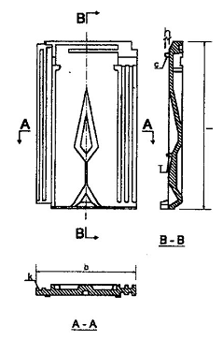
CHÚ DẪN:
Mấu đỡ h ≥ 10 mm
Rãnh k ≥ 5 mm
Lỗ xâu dây thép t: φ 1,5 mm ÷ 2 mm
Hình 1 - Ngói lợp có rãnh
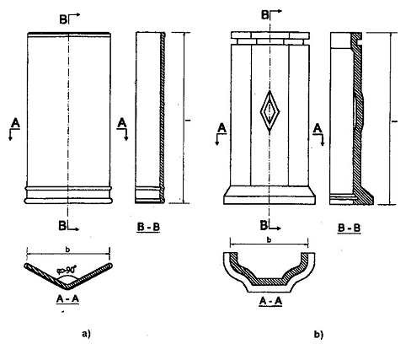
Hình 2 - Ngói úp nóc
4. Yêu cầu kỹ thuật
4.1. Ngói trong cùng một lô phải có màu sắc đồng đều, khi dùng búa kim loại gõ nhẹ có tiếng kêu thanh và đanh.
4.2. Khuyết tật ngoại quan được quy định ở Bảng 2.
Bảng 2 - Các khuyết tật ngoại quan
Dạng khuyết tật | Mức
1. Sai lệch kích thước theo chiều dài và chiều rộng viên ngói: %, không lớn hơn | ± 2
2. Độ cong vênh bề mặt và cạnh viên ngói, %, không lớn hơn | ± 2
3. Các vết vỡ, đập gờ hoặc mấu, có kích thước:  + lớn hơn 1/3 chiều cao gờ, mấu,  + nhỏ hơn 1/3 chiều cao gờ, mấu | không cho phép  1 vết
4. Vết nứt  + có chiều sâu, lớn hơn 3 mm, chiều dài nhỏ hơn 20 mm,  + có chiều sâu, nhỏ hơn 3 mm, chiều dài nhỏ hơn 20 mm, không nhiều hơn | không cho phép  1 vết
5. Vết nổ vôi trên bề mặt | không cho phép
4.3. Các chỉ tiêu cơ lý được quy định ở Bảng 3.
Bảng 3 - Các chỉ tiêu cơ lý
Tên chỉ tiêu | Mức
1. Độ hút nước, %, không lớn hơn | 14
2. Tải trọng uốn gãy đối với ngói lợp, theo chiều rộng viên ngói, N/cm, không nhỏ hơn | 35
3. Khối lượng một mét vuông ngói ở trạng thái bão hòa nước, kg, không lớn hơn | 55
4. Thời gian xuyên nước, giờ, không nhỏ hơn | 2
5. Độ bền băng giá khi thử theo Phụ lục A | Đạt yêu cầu
CHÚ THÍCH – Chỉ tiêu độ bền băng giá quy định khi theo yêu cầu.
5. Lấy mẫu
5.1. Mẫu thử được lấy ngẫu nhiên ở các chồng, dẫy khác nhau trong lô ngói, sao cho đại diện cho cả lô.
Lô ngói là những sản phẩm cùng kiểu, cùng màu sắc, cùng kích thước và cùng chủng loại được sản xuất tại một cơ sở trong cùng một khoảng thời gian.
5.2. Cỡ lô quy ước để lấy mẫu là 10 000 viên. Lô có số lượng dưới 10 000 viên được coi như một lô đủ. Từ mỗi lô lấy khoảng 40 viên để thử.
6. Phương pháp thử
6.1. Kiểm tra ngoại quan và kích thước ngói
61.1. Kiểm tra độ đồng đều màu sắc bằng mắt thường (hoặc đeo kính nếu thường đeo) dưới ánh sáng ban ngày, ở khoảng cách từ mắt người quan sát đến viên mẫu là 25 cm - 40 cm.
6.1.2. Kiểm tra kích thước bằng thước kim loại có độ chính xác đến ± 1 mm. Giá trị kích thước mỗi chiều được tính bằng trung bình cộng giá trị ba lần đo, trong đó hai lần đo ở hai đầu và một lần đo ở giữa viên ngói.
6.1.3. Xác định độ cong vênh, các chỗ vỡ ở mặt và cạnh viên ngói bằng cách đo khe hở lớn nhất giữa mặt nằm hoặc mặt bên với mặt phẳng đặt viên ngói.
6.1.4. Xác định vết nổ vôi theo TCVN 6355-7: 1998.
6.1.5. Số viên không đạt chỉ tiêu kích thước và ngoại quan không được lớn hơn 10 % số lượng mẫu đã lấy ra.
6.1.6. Sau khi kiểm tra các mẫu lần thứ nhất, nếu phát hiện chỉ tiêu nào không đạt yêu cầu như quy định ở 4.2 thì kiểm tra lại các chỉ tiêu đó với số lượng mẫu gấp đôi và lấy chính từ lô ngói đó. Kết quả kiểm tra lần hai là kết quả cuối cùng.
6.2. Xác định các chỉ tiêu cơ lý
6.2.1. Xác định độ hút nước theo TCVN 4313 : 1995.
6.2.2. Xác định tải trọng uốn gẫy theo TCVN 4313 : 1995.
6.2.3. Xác định khối lượng một mét vuông ngói ở dạng bão hòa nước theo TCVN 4313: 1995.
6.2.4. Xác định thời gian xuyên nước theo TCVN 4313 : 1995.
6.2.5. Xác định độ bền băng giá theo Phụ lục A của tiêu chuẩn này.
7. Ghi nhãn, bảo quản và vận chuyển
7.1. Ghi nhãn
Trên mỗi đơn vị bao gói phải ghi rõ số viên, khối lượng, các kích thước cần thiết và tên nhà sản xuất.
Mặt dưới của viên ngói có nhãn hiệu (hoặc tên) của cơ sở sản xuất.
7.2. Bảo quản
Ngói đất sét nung được bao gói bằng vật liệu mềm xốp, hoặc buộc thành từng bó.
Ngói được bảo quản trong kho có mái che, xếp từng lô theo chủng loại, xếp ngay ngắn và nghiêng theo chiều dài viên ngói, thành từng chồng.
7.3. Vận chuyển
Ngói đất sét nung được vận chuyển bằng mọi phương tiện. Việc bốc dỡ sản phẩm phải nhẹ nhàng cẩn thận, tránh va đập.
Khi vận chuyển, ngói được xếp ngay ngắn sát vào nhau được được chèn chặt bằng vật liệu mềm như rơm, rạ …

PHỤ LỤC A
(quy định)
Phương pháp xác định độ bền băng giá
A.1. Nguyên tắc
Mẫu ngói được làm lạnh theo một số chu kỳ nhất định, sau đó được ngâm nước đến bão hòa ở áp suất 40 kPa. Kiểm tra đánh giá sự phá hủy do băng giá trên từng mẫu.
A.2. Thiết bị và vật liệu
Ngoài các dụng cụ thiết bị thông thường trong phòng thử nghiệm, cần có:
- Tủ sấy, có thể điều chỉnh nhiệt độ trong khoảng (110 ± 5) ⁰C;
- Cân, Có độ chính xác đến 1 g;
- Thiết bị tạo băng giá, được điều khiển theo chương trình, bao gồm:
+ Khay đựng mẫu, khay đựng cách nhiệt và lắp vừa một giá đựng mẫu. Khay đựng được tối thiểu là 1 tổ mẫu (8 viên ngói);
+ Hệ thống điều hòa không khí với tốc độ 1,5 m/s để thổi trực tiếp không khí lên mặt trên của mẫu thử. Bề mặt mẫu thử có tham số ứng với các nhiệt độ:
(300 ± 60) W/m² ở (- 15 ± 3) ⁰C
(100 ± 20) W/m² ở (-5 ± 1) ⁰C
+ Tủ lạnh có khả năng làm lạnh từ nhiệt độ (18 ± 2) ⁰C đến (-15 ± 3) ⁰C trong khoảng thời gian 1 giờ 45 phút ± 15 phút;
+ Hệ thống làm tan băng giá, có khả năng cung cấp nước và thu hồi nước từ các khay đựng mẫu trong khoảng thời gian tối đa là 15 phút, đồng thời là hệ thống chảy tràn và hoạt động cơ học để làm nóng nước, tan băng đến (18 ± 2) ⁰C;
+ Thiết bị đo và điều khiển chương trình, có khả năng điều khiển và kiểm tra chu kỳ tạo băng giá/tan băng giá. Đo nhiệt độ chính xác đến 0,5 ⁰C. Nhiệt độ được đo ở vị trí giữa mẫu, cách mẫu 25 mm và ở tâm của lớp sỏi;
- Hệ thống thiết bị để ngâm mẫu:
+ Bình chứa nước: đổ đầy nước sạch;
+ Bình chân không: lắp vừa 1 giá đỡ và 1 thước đo mực nước, đựng được tối thiểu là 1 tổ mẫu;
+ Van điều khiển và ống nối giữa bình nước với bình chân không;
+ Bơm chân không: có bộ phận điều khiển áp suất. Bơm chân không nối giữa bình nước và bình chân không tại vị trí mực nước cao nhất của 2 bình, bơm đạt và duy trì được ở mức áp suất 3 kPa;
- Vật liệu ghép hai mẫu thành khối mẫu, bằng cách xếp hai mẫu quay lưng vào nhau, đặt cách nhau 50 mm; ở giữa đổ đầy loại vật liệu có khả năng tạo băng giá gián tiếp (ví dụ: sỏi có cỡ hạt từ 2 đến 4 mm);
- Khăn hút ẩm, bút đánh dấu, nước sạch.
A.3. Mẫu thử
A.3.1. Chọn mẫu
Mẫu thử được chọn ngẫu nhiện từ nhà máy sản xuất hoặc từ các lô hàng. Mẫu thử phải tuân theo các yêu cầu kỹ thuật trong điều 4 của tiêu chuẩn này.
Mẫu thử gồm 8 viên ngói không có khuyết tật. Trong đó, 6 viên để thử và 2 viên làm mẫu chuẩn sử dụng khi lập báo cáo kết quả.
Sau khi ngâm nước 8 viên ngói, chọn 3 viên có đột hút nước cao nhất.
A.3.2. Xử lý mẫu sơ bộ
A.3.2.1. Sấy mẫu: Mẫu được sấy ở nhiệt độ (110 ± 5) ⁰C đến khối lượng không đổi. Sau đó làm nguội mẫu, cân mẫu khô với độ chính xác đến 1 g (m₁).
A.3.2.2. Kiểm tra mẫu: Kiểm tra mẫu bằng mắt thường dưới ánh sáng ban ngày để phát hiện các khuyết tật. Dùng bút đánh dấu các khuyết tật.
A.3.2.3. Ngâm mẫu
- Nguyên tắc: Ngâm bão hòa 8 viên mẫu trong nước ở áp suất 40 kPa và chọn ra 3 viên mẫu có độ hút nước cao nhất để thử chỉ tiêu băng giá.
- Cách tiến hành:
Đặt các viên mẫu khô vào bình chân không theo chiều thẳng đứng, cạnh dài nhất tiếp xúc với giá đỡ sao cho các viên mẫu không tiếp xúc với nhau.
Rút áp suất của bình chân không ở áp suất (39 - 41) kPa.
Đưa nước từ bình chứa nước sang bình chân không trong thời gian (30 ± 3) phút, vẫn duy trì ở áp suất 40 kPa sao cho các mẫu ngập dần trong nước 20 mm - 25 mm. Lưu mẫu ở áp suất trên thêm (30 ± 3) phút, sau đó rút hết nước trong bình chân không.
Sau đó, nhấc mẫu ra khỏi thùng chứa, dùng khăn ẩm lau bề mặt mẫu và cân (m₂).
Độ hút nước (W), tính bằng phần trăm, theo công thức:
$$W = \frac{m_{2} − m_{1}}{m_{1}} x \text{100}$$
A.4. Cách tiến hành
A.4.1. Xếp mẫu
Dùng dây mềm (elastic) buộc từng đôi mẫu (gồm 1 mẫu có độ hút nước cao nhất và 1 mẫu chọn ngẫu nhiên) và sử dụng thêm vật liệu khác tạo thành khối mẫu (xem Hình A.1). Các mẫu xếp quay lưng vào nhau tạo thành khe hở ở giữa khoảng 50 mm, các tấm xốp bao quanh cạnh và đáy khối mẫu. Sỏi, cỡ hạt 2 mm - 4 mm, được đổ đầy vào khe hở giữa 2 viên ngói.
Đặt nhiệt kế phía sau mẫu thử có độ hút nước cao nhất để kiểm tra nhiệt độ. Nhiệt độ của mẫu thử được đo ở vị trí tâm của lớp sỏi.
Đặt các khối mẫu thẳng đứng trên giá đỡ trong khay chứa mẫu của thiết bị tạo băng giá, các khối mẫu cách nhau tối thiểu là 50 mm. Hay có thể buộc các khối mẫu vào giá đỡ để giữ cho mẫu ổn định khi nhúng chìm dưới nước.
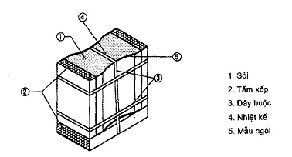
Hình A.1- Mô tả khối mẫu thử
A.4.2. Quá trình tạo băng/ tan băng và sấy mẫu
Thực hiện 24 chu kỳ tạo băng/ tan băng, trong đó 12 chu kỳ tạo băng ở nhiệt độ (-15 ± 1) ⁰C, và 12 chu kỳ tạo băng ở nhiệt độ (-5 ± 0,5) ⁰C.
Các mẫu được ngâm trong nước ở nhiệt độ (15 ± 3) ⁰C trong suốt quá trình tan băng.
Thời gian tạo băng ở mỗi chu kỳ kéo dài 8 giờ ± 6 phút, bao gồm thời gian cần thiết để hạ thấp và duy trì nhiệt độ ở (-15 ± 3) ⁰C. Thời gian tan băng giá ở mỗi chu kỳ là 4 giờ ± 6 phút, bao gồm cả thời gian đổ đầy nước và thời gian xả nước.
Sấy mẫu: Sau khi hoàn thành quá trình tạo băng - tan băng, tách các viên mẫu ra khỏi khối mẫu, nhúng vào nước, sau đó sấy ở nhiệt độ (110 ± 5) ⁰C đến khối lượng không đổi.
A.4.3. Kiểm tra ngoại quan
Kiểm tra bề mặt của các mẫu thử bằng mắt thường dưới ánh sáng ban ngày từ khoảng cách 25 cm - 40 cm và xem có sự phá hủy nào do quá trình băng giá gây ra hay không.
Ghi lại dạng phá hủy, vị trí, độ rộng của bất kỳ sự phá hủy nào trên mỗi viên mẫu.
A.5. Đánh giá kết quả
Mẫu được đánh giá là bền băng giá nếu không một viên mẫu nào vi phạm các lỗi phá hủy sau:
- gãy, nứt gờ;
- nứt bề mặt hoặc nứt cấu trúc;
- vỡ;
- bong hoặc phá hủy bề mặt.
Nếu mẫu thử xuất hiện vết nứt tóc ở các góc thì phải cưa mẫu để kiểm tra xem có phân lớp bên trong hay không. Cưa đôi các mẫu giữ lại ban đầu (xem A.3.1.) để so sánh. Nếu các mẫu so sánh không bị phân lớp mà mẫu thử có các vết nứt tóc và xuất hiện phân lớp bên trong thì mẫu đó được đánh giá là không đạt yêu cầu về độ bền băng giá.
Nếu các vết nứt tóc do thành phần ngói chứa đá vôi thì các vết nứt này không bị coi là lỗi băng giá.
Các lỗi nhỏ như bong, tróc vảy không bị coi là lỗi băng giá nếu:
- diện tích vùng bị phá hủy nhỏ hơn 200 mm²;
- chiều sâu vết phá hủy nhỏ hơn 2 mm, kích thước chiều rộng lớn nhất là 3 mm;
- vết phá hủy không liên quan đến sự phân lớp bên trong mẫu (kiểm tra bằng cách cưa đôi mẫu).
A.6. Báo cáo kết quả
- Mô tả mẫu thử bao gồm: chủng loại, kích thước, tên nhà sản xuất, ngày sản xuất (nếu có);
- Số hiệu tiêu chuẩn này;
- Tên phòng thí nghiệm;
- Ngày thí nghiệm, ngày nhận mẫu;
- Bảng liệt kê các thông số của mỗi viên mẫu:
+ khối lượng mẫu khô ban đầu (m₁);
+ khối lượng mẫu ướt (m₂);
+ mô tả dạng phá hủy (dạng lỗi), vị trí, độ rộng của bất kỳ lỗi nào xuất hiện quá trình thử mẫu.
- Đánh giá mẫu theo yêu cầu của phép thử;
- Người thử mẫu.

PHỤ LỤC B
(tham khảo)
Ví dụ một số hình dạng của ngói lợp đất sét nung
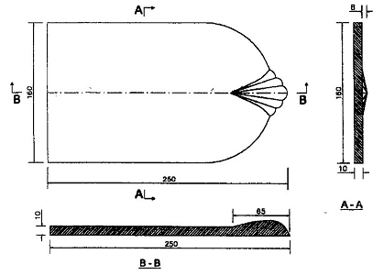
Hình B.1 – Ngói con sò
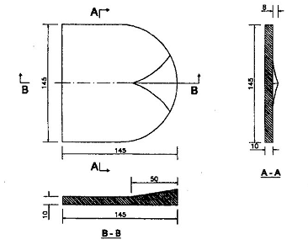
Hình B.2 – Ngói mũi hài
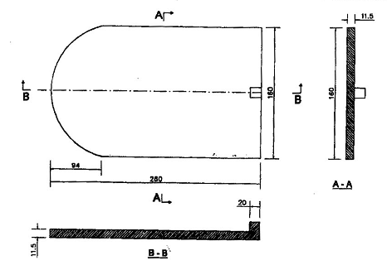
Hình B.3 – Ngói vẩy cá
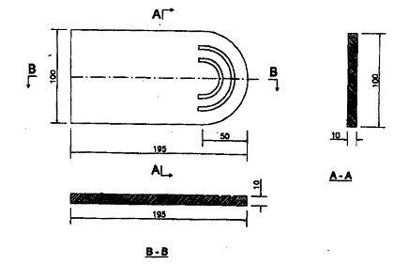
Hình B.4 – Ngói mắt rồng

